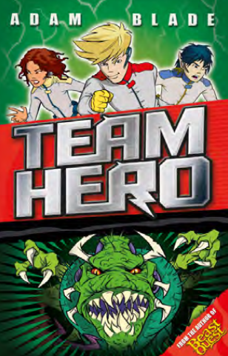
中文书名：《英雄战队》
英文书名：Team Hero
作 者：Adam Blade
出 版 社：Hachette Children's Books
代理公司：Rights People/ANA/Cindy
出版日期：2017年7月
代理地区：中国大陆、台湾
审读资料：电子稿/样书
页 数：待定
类 型：7-12岁儿童文学

内容简介：

An epic new adventure series from the author and creators of the multi-million selling series BEAST QUEST.
史诗般的全新冒险故事，出自畅销几百万册的《勇斗怪兽》系列的创作团队。

黑暗力量增长，将会压倒光明，除非被选中的英雄加入战斗……

当杰克的双手出现蜕皮时，意味着他的身体感知到了某种异样。他曾在一次地震时英雄般地拯救了他的同学们，从那时起，他发现了双手赋予了他超凡的力量。他受邀加入了英雄学院，那里所有的学生和老师们都拥有特别的力量，学生们在那里接受训练，去保卫世界。

杰克到达英雄学院之际，正是戈尔发动他的侵袭之时。校园里出现了地下邪恶文明“诺克斯”的一个出入口，戈尔的手下之一、形似蜈蚣的可怕武士扎尼克现身了。他分段的身体分裂开来，变成几百个更小的致命生物。杰克必须对抗扎尼克，保卫自己的新学校。但是，杰克却被困在了一个旧地下室里。杰克暗中探查到了一柄存放于地下的剑，这是一把影子之剑，但是当杰克把它握在手中时，剑就变得坚硬了。凭借着他的超凡力量，杰克拔出了这把剑，用它打败了扎尼克。

当校长钱塞勒•雷克斯看到杰克拿着这把剑时，他大为震惊。这是来自诺克斯世界的“黯影之剑”，在上一次入侵时被遗留下来，从那以后，还从未有人能触摸到它，但是杰克却能使用这把剑，杰克一定就是预言中所选中的那个人！

第一册：黯影之剑（2017年7月）
第二、三、四册：书名待定（2017年7月）

作者简介：

亚当•布雷德（Adam Blade）是一个创作团队的笔名，这一团队创作出了《勇斗怪兽》和《深海探险》系列。

谢谢您的阅读！
请将回馈信息发至：李馥辰(Cindy Li)
安德鲁﹒纳伯格联合国际有限公司北京代表处
北京市海淀区中关村大街甲59号中国人民大学文化大厦1705室, 邮编：100872
电 话：010-82509406
传 真：010-82504200
Email：Cindy@nurnberg.com.cn
网 站：Http://www.nurnberg.com.cn
新浪微博：http://weibo.com/nurnberg
豆瓣小站：http://site.douban.com/110577/


